2022年枣庄市初中学业水平考试
地理
一、选择题，共36分
读某日太阳光照示意图，完成问题。
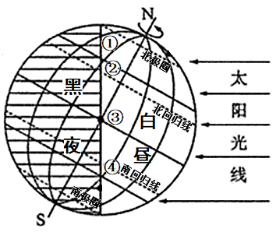
1. 此时为北半球____节气（ ）
A. 春分 B. 夏至 C. 秋分 D. 冬至
2. 这一天，白昼最长的是（ ）
A. ①地 B. ②地 C. ③地 D. ④地
3. 图中①地位于④地的____方向（ ）
A. 正北 B. 西北 C. 西南 D. 东北
家住枣庄的小明于2021年11月在上学的路上看到城市行道树、路灯及道路标识牌（如下图所示）。该树是枣庄主要的行道树种，树上叶子多数已落去，个别枝杈开始发黄。据此完成下面小题。
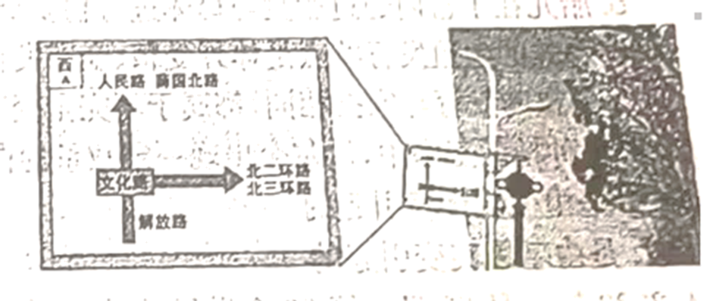
4. 枣庄的自然植被属于（ ）
A 针叶林 B. 常绿阔叶林 C. 落叶阔叶林 D. 常绿硬叶林
5. 小明依据道路标识牌，作出的正确判断是（ ）
A. 正走在解放路上 B. 不远处有个十字路口
C. 正在向东行走 D. 过路口直行先经过薛国北路
读M国及其周边区域略图，完成下面小题。
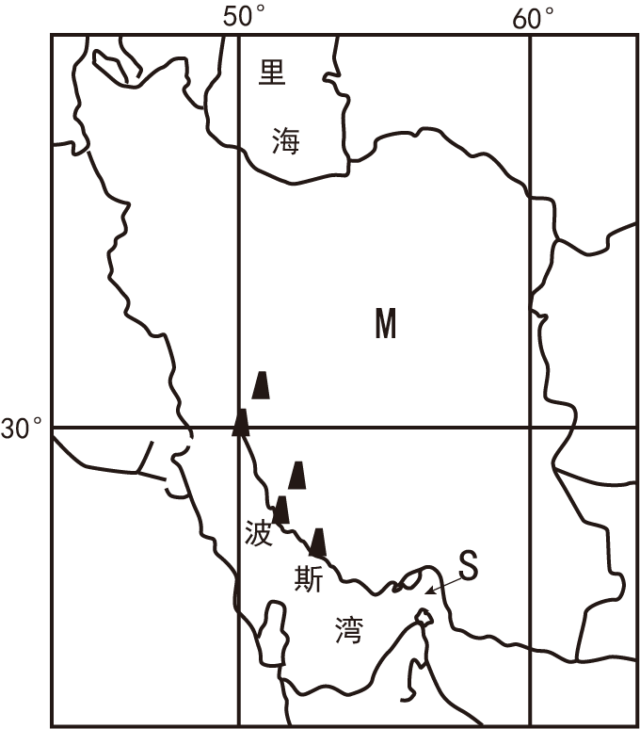
6. 下列关于M国地理位置叙述，正确的是（ ）
A. 30°S纬线穿过 B. 南北临海 C. 位于西亚 D. 位于阿拉伯半岛
7. 下列关于M国地理特征的叙述，正确的是（ ）
A. 临近海洋，降水丰富 B. 石油资源丰富 C. 居民主要为阿拉伯人 D. 属于发达国家
8. 图中海峡S为（ ）
A. 曼德海峡 B. 马六甲海峡 C. 英吉利海峡 D. 霍尔木兹海峡
在我国广大农村地区，随着生活能源消费结构的逐步改善，秸秆利用问题日益突出、读秸秆利用方式示意图，完成下面小题。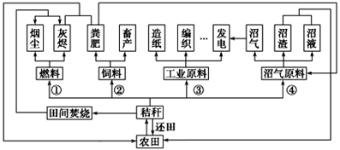
9. 既有利于改善生活能源消费结构、又有利于提高土壤肥力的秸秆利用方式是（ ）
A. ① B. ② C. ③ D. ④
10. 在农田里大面积焚烧秸秆的主要危害是（ ）
A. 引发大气污染 B. 降低土壤肥力
C. 减少工业原料 D. 阻碍农村能源结构调整
读长江经济带空间结构示意图，完成下面小题。
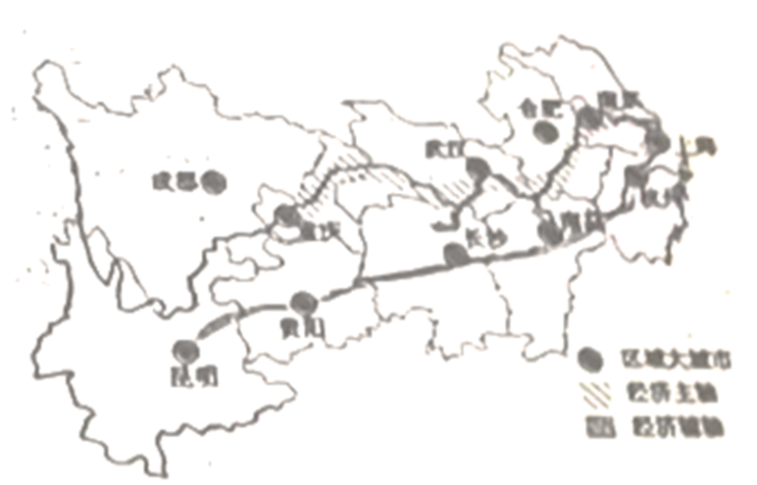
11. 长江经济带的龙头、核心城市是（ ）
A. 重庆 B. 武汉 C. 南京 D. 上海
12. 长江经济带空间结构中的经济辅轴的分布规律是（ ）
A. 沿长江干流分布 B. 沿长江支流南北延伸
C. 沿沪昆铁路线分布 D. 沿海分布
13. 长江经济带最早可能实现（ ）
A. 行政区划统一 B. 区域市场一体化 C. 文化习俗统一 D. 产业政策一体化
读美国本土工农业分布图，完成下面小题。
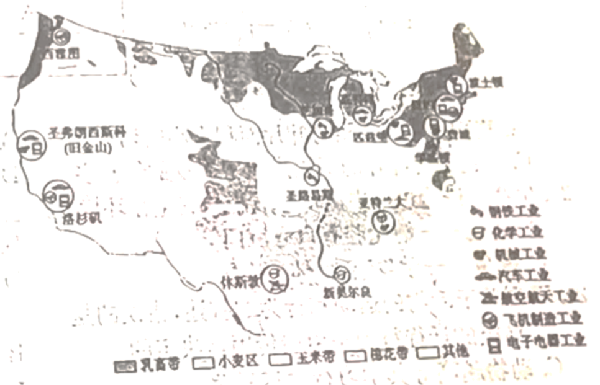
14. 邻近城市密集区的农业带（区）是（ ）
A. 小麦区 B. 乳畜带 C. 玉米带 D. 棉花带
15. 根据图中信息，下列工业城市与其主要工业部门搭配正确的是（ ）
A. 西雅图——汽车工业 B. 旧金山——飞机制造工业
C. 洛杉矶——化学工业 D. 休斯敦——航空航天工业
16. 20世纪50年代开始，美国东北部传统工业出现衰落，其主要原因是（ ）
①劳动力成本上升；②环境污染严重；③生产向国外转移；④自然资源枯竭
A. ①②③ B. ①③④ C. ②③④ D. ①②③④
读北京市周边等高线地形图，完成下面小题
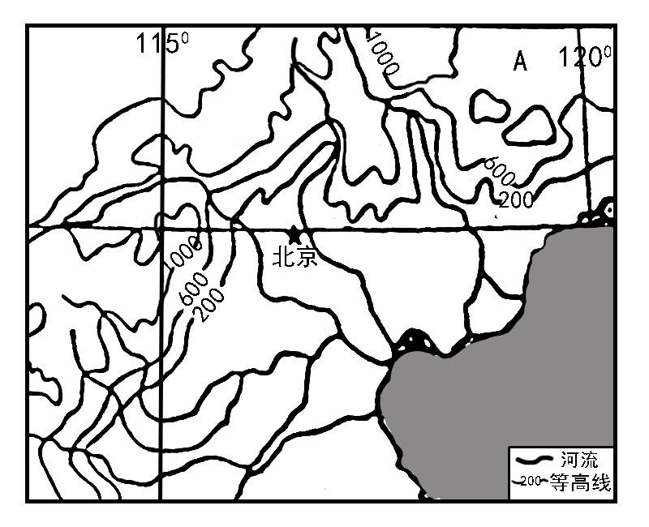
17. 图示区域的总体地势特征是（ ）
A. 南高北低 B. 东高西低 C. 西北高、东南低 D. 东南高、西北低
18. 图中西部山脉的走向是（ ）
A. 东西走向 B. 南北走向 C. 西北——东南走向 D. 东北——西南走向
二、非选择题共64分
19. 图A为山东省的地形与河流分布图，图B为广东省的地形与河流分布图。读图完成下列问题。
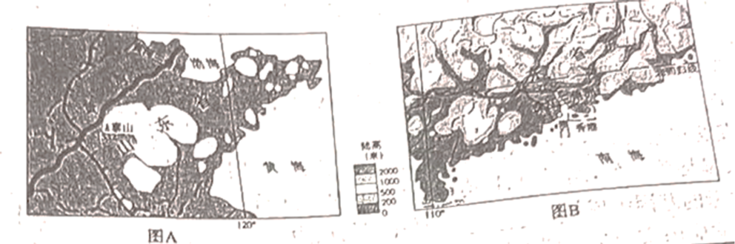
（1）据图A、B，把下面的表格补充完整。
自然要素  区域名称 | 地形 |  | 气候 |  | 河流
自然要素  区域名称 | 相同点 | 不同点 | 相同点 | 不同点 | 相同点 | 不同点
山东省 | 类型多样 | ____ | ____ | ____ | 外流河 | 含沙量大
广东省 | 类型多样 | 以山地、丘陵为主 | ____ | 湿热 | 外流河 | ④____

（2）据图A、B，联系所学知识，判断山东省和广东省的人类活动是否真实。如果真实，请在括号内打“√”；如果不真实，请在括号内打“×”。
⑤两省的人口稠密，并且分布非常均衡。____
⑥两省的海岸线漫长，多优良港口，海运便利。____
⑦两省的耕地面积广大，都以水田为主。____
⑧两省的经济发达，制造业都高度集中于河口三角洲地区。____
20. 阅读图文材料，完成下列问题。
雅库茨克市位于勒拿河下游，是俄罗斯著名的内河港口，可以直航北冰洋沿岸的季克西港俄罗斯为了完善西伯利亚的基础设施，计划建设由雅库茨克纵向联通中国东北的铁路线（如左下图示）。右下图示意雅库茨克气温与降水量资料。
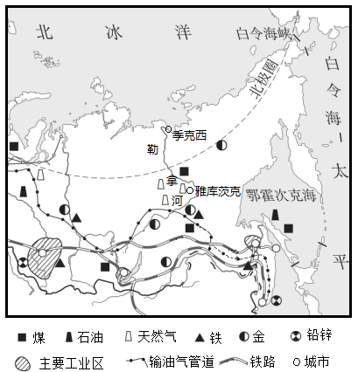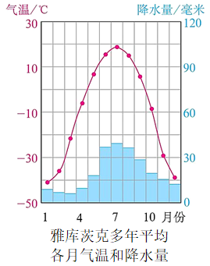
（1）雅库茨克港吞吐量最大的季节是____，并简要分析其自然原因____。
（2）简述铁路建设过程中可能遇到的困难。
（3）说明铁路建成后对雅库茨克经济的促进作用。
（4）未来从雅库茨克运往大连的主要货物最有可能是____。
（5）A城市是____，简要分析该城市对外开放的区位优势____。
21. 阅读图文材料，完成下列问题。
材料一习近平总书记指出，青藏高原是世界屋脊、亚洲水塔，是地球第三极，是我国重要的生态安全屏障、战略资源储备基地，是中华民族特色文化的重要保护地。
材料二青藏高原地形图（图a）及三江源国家公园示意图（图b）。
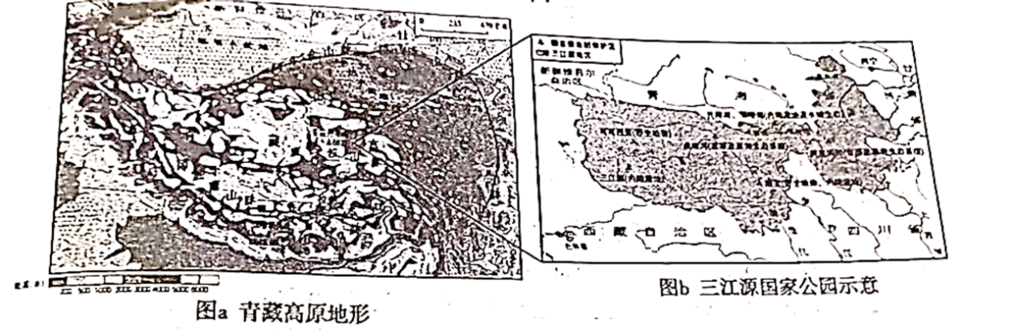
青藏高原是地球上最年轻的高原，生态系统十分脆弱。
（1）科学家发现青藏高原以每年7~30毫米的速度向北和向东移动。运用板块构造学说，解释这一现象。
（2）以三江源国家公园为例，说明保护青藏高原的地理意义。
拉萨是著名的旅游胜地，恢宏的古代建筑群和独特的藏族风情吸引着世界大量游客慕名而来。
（3）列举一处位于拉萨，被列人世界文化遗产的著名建筑。
（4）拉萨当地的藏族同胞：穿藏袍、住碉房、吃糌粑。结合下面三幅图片，分析这三种生活习惯与当地自然环境的关系。
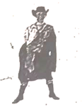  ①藏袍藏族传统服饰，袖子可以自由穿脱。 | 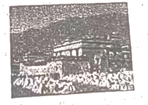  ②碉房具有平顶、窗小、墙厚的特点。 | 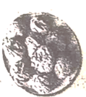  ③糌粑以青稞粉为主要原料做成的主食。

雅鲁藏布江的水能蕴藏量在中国仅次于长江；有巨大的开发潜力。
（5）简要分析雅鲁藏布江水能资源丰富原因。
（6）你是否赞同对雅鲁藏布江水能实施大规模开发，请表明态度并说明理由。

